Jueves
07
de Octubre

Segundo de Secundaria
Lengua Materna

Tones para los preguntones: Elaboración de preguntas sobre un tema

Aprendizaje esperado: Compara una variedad de textos sobre un tema.

Énfasis: Elaborar preguntas sobre un tema.

¿Qué vamos a aprender?

Conocerás los pasos para elaborar preguntas que te ayuden a saber más sobre un tema en específico y explorarás el mundo de la información contenida en los textos. Al finalizar, te darás cuenta que es más interesante de lo que te imaginabas.

¿Qué hacemos?

En algún momento de tu vida, has escuchado o leído varios puntos de vista acerca de un mismo hecho. Pero ¿cómo podrías elegir entre la diversidad de información que recibes?

Para comenzar, reflexiona y analiza lo siguiente:

¿Has jugado teléfono descompuesto?
¿Te has quedado con ganas de saber más sobre algo?
¿Has vivido algún hecho que cambie el rumbo de la historia?
¿Has escuchado varias versiones sobre el mismo suceso?

Seguramente, en algún momento, al menos dos de estas preguntas puedes responderlas afirmativamente… ¿qué has hecho ante tales situaciones?, ¿te has quedado con la curiosidad o has investigado?

Se le llama texto a todo lo que se dice en el cuerpo de una obra manuscrita o impresa. Existen varios tipos de textos, que desde hace tiempo los has revisado, estudiado y en ocasiones has generado textos propios. Para recordar estos tipos de texto, observa el siguiente video.

Cómo se leen los textos continuos, discontinuos y mixtos II: documentos legales y administrativos.
https://www.youtube.com/watch?v=oP6GRJcGEHs

Todos los días convives con todo tipo de textos, pues no sólo son parte de tu vida diaria y académica, sino que enriquecen tu conocimiento y te ayudan a ver el mundo de otra manera.

Recuerda un texto que hayas leído por gusto u obligación acerca de un tema o un asunto relevante en tu comunidad, incluso por una tarea que te solicitaran. Por ejemplo, investigar acerca de los cambios en la adolescencia, un hecho histórico o cuando buscas información de un tema de interés público, y piensa en lo siguiente:

¿En qué tipo de textos buscarías información sobre esa fuente?
¿Cuántos textos distintos podrían existir acerca de un tema?

Por cada tema, hay una cantidad ilimitada de información, y ésta puede ser de diferentes y múltiples autores, fuentes de consulta, y cada una con tratamientos distintos.

Para saber cómo encontrar la información dentro de los textos de forma clara y precisa, realiza la siguiente actividad.

Imagina que eres un detective, dispuesto a resolver un misterio y es necesario tener los materiales para la investigación.

Entonces, usarás los adverbios interrogativos como tus herramientas.

Piensa en el tipo de preguntas que debes realizar para encontrar información y observa los diferentes adverbios interrogativos que te ayudarán. Escribe al menos los cinco primeros en tu libreta o cuaderno:

Oraciones interrogativas directas

  - ¿Qué? Describe la acción o suceso.
  - ¿Cómo? Dice la manera o la forma.
  - ¿Quién? ¿Quiénes? Para saber los sujetos de la acción.
  - ¿Dónde? Brinda el lugar.
  - ¿Cuándo? Aporta el tiempo.
  - ¿Cuál? ¿Cuáles? Se usa cuando hay opciones.
  - ¿Por qué? Describe las causas.
  - ¿Cuánto? ¿Cuánta? ¿Cuántos? ¿Cuántas? Plantea cantidades.

En general, son éstas las preguntas que se realizan cuando se quiere saber o tener más información acerca de un determinado tema.

Antes que nada, debes tener un tema definido a investigar y luego pensar cómo organizar la información.

Observa la siguiente tabla para entender mejor, y no olvides apuntarla.

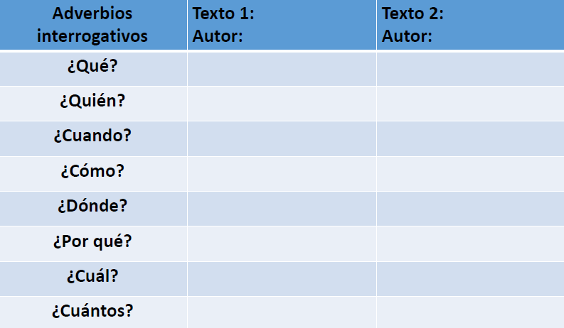

Esta tabla, es una manera eficaz para encontrar los datos necesarios de la investigación. En la primera columna, se encuentran los adverbios interrogativos, mejor conocidos como preguntas, y en la segunda y tercera columna se encuentran los espacios para contrastar los datos encontrados en diferentes fuentes de consulta, así podrás tener de manera condensada la información obtenida de varios textos sobre el mismo tema e identificar cada rubro por autor.

Para practicar, realiza el siguiente ejercicio.

Observa la siguiente imagen y mentalmente trata de responder los adverbios interrogativos de la tabla.

¿Qué está pasando en la imagen?
¿Quién realiza la acción?
¿Cómo ocurrió?
¿Dónde aconteció?
¿Quiénes están involucrados?

Este ejercicio sirve para afinar tus sentidos y ponerte alerta para buscar la información solicitada. No todos los aspectos fueron fáciles de localizar o entender.

En algunos textos se pueden encontrar todas las respuestas para las preguntas, sin embargo, en ocasiones faltarán datos para resolver todas las interrogantes.

¿En qué tipo de texto confiarías más para realizar una investigación?
¿En un texto incompleto o en uno que tenga mucha información para poder seleccionar los datos que te sean útiles?

Existen muchísimos textos en las redes sociales e internet que manejan información falsa, hay que saber encontrar las fuentes confiables.

Realiza el siguiente ejercicio para profundizar más en el tema.

Lee los dos siguientes textos sobre un mismo tema. Después, observa y usa la tabla que se te proporciono anteriormente. Finalmente, contesta la mayor cantidad de preguntas de la tabla.

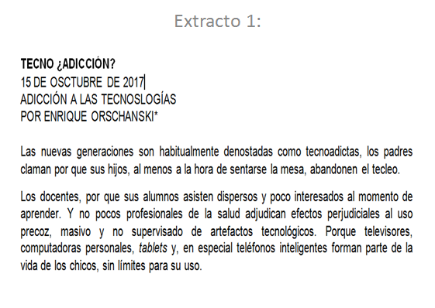

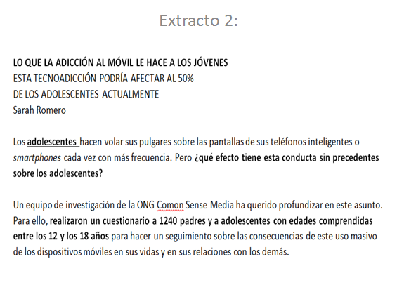

Ahora, reflexiona en las siguientes preguntas:

¿Encontraste ciertas variaciones entre los textos?
¿Cuáles fueron?
¿Cuál de los dos, aunque hayas leído muy poco, te parece que trae mejor información o si de alguna manera se complementan?
¿Te diste cuenta de que, si reúnes todas las respuestas de las preguntas se puede construir un texto que contenga toda la información condensada sobre un tema?

A lo largo de tu vida académica tendrás que realizar algunos trabajos de investigación, inclusive existen algunas profesiones que están basadas en la constante búsqueda de nuevos conocimientos. Esto es muy importante porque hay que saber seleccionar información de diferentes textos.

Existen diferentes fuentes de consulta, publicaciones impresas y digitales, documentales, entrevistas, biografías y autobiografías, textos de divulgación científica, periódicos, revistas, grabaciones de audio, ensayos, videos, entre muchos más.

Pero lo más importante de cualquier fuente de consulta es: que esté firmada por un autor, que bien puede ser una persona o una institución, que su trayectoria o prestigio avale dicha información, ya que esto dará una responsabilidad clara sobre la información consultada, y además podrás buscar más textos del mismo autor para profundizar acerca del tema seleccionado.

Antes de leer o estudiar una fuente de consulta, verifica que contenga el nombre del autor, sobre todo para que bases tu selección de información desde el principio con datos claros y reales.

A continuación, realizarás otra actividad con un ejemplo de la vida cotidiana, para saber cómo aplicar lo que has visto hasta ahora.

En el transcurrir de tu vida, seguramente has tenido muchos temas favoritos, por ejemplo: un género cinematográfico, musical, literario, un cantante, una actriz o un equipo deportivo, entre otros.

Evoca ese tema que ahora mismo te interesa mucho y piensa dónde has buscado información y si en verdad ésta respondió a todas tus dudas. Después, observa el recuadro y agrega las respuestas a los cuestionamientos que se presentan.

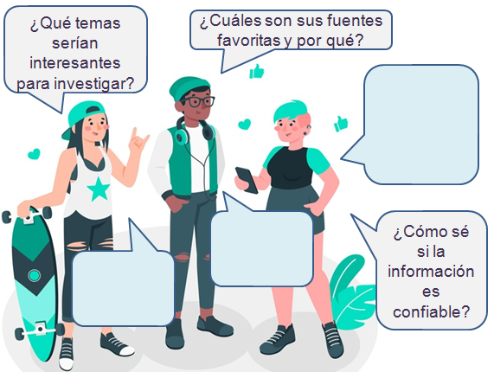

De acuerdo con lo anterior, ya has investigado sobre temas que te gustan, pero en ocasiones no te das cuenta de ello, ya que la mayoría de las veces, no se escriben, solo se guarda en la memoria la información deseada.

Con este ejercicio se ha explicado el proceso que se debe llevar para encontrar información en diversos textos que aborden el mismo tema.

Ahora, realiza lo siguiente.

Lee los dos extractos de las siguientes fuentes informativas. Después, contesta las interrogantes acerca del tema. Mientras lees el fragmento del texto, trata de buscar la respuesta a las preguntas de la tabla anterior.

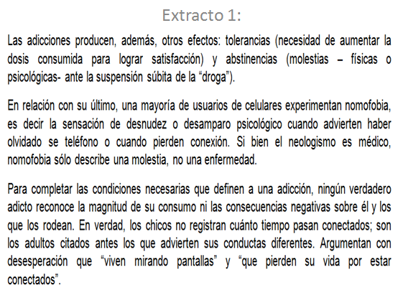

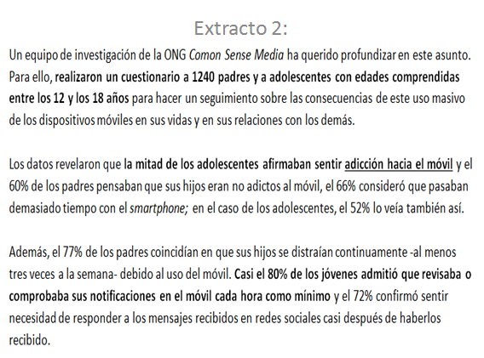

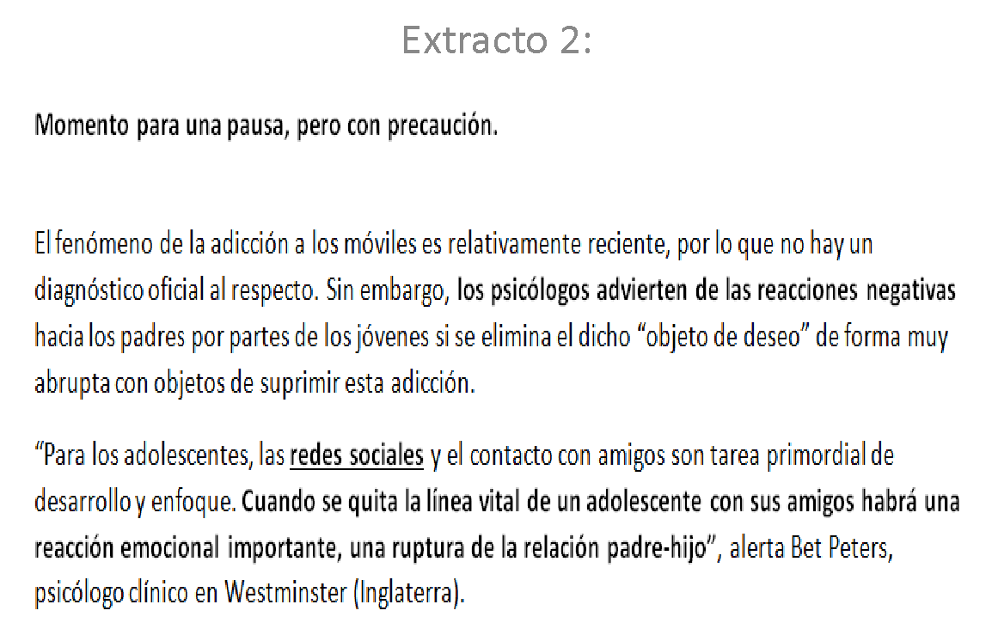

Ahora, responde las siguientes preguntas:

¿Qué tema aborda el texto?
¿Quién es el autor?
¿Encontraste semejanzas y diferencias en los textos?
¿Cuál fue la postura de cada autor?
¿Qué texto te gustó más?, y ¿por qué?

Después de conocer dos puntos de vista sobre un mismo tema, es más fácil poder hacer un comentario sobre el mismo.

Es importante tener en cuenta la época en la que fueron escritos los textos que se consultaron, para compararlos con nuestra realidad y así realizar un contraste escrito sobre los textos y nuestra contemporaneidad.

En esta sesión, has aprendido sobre las características de los adverbios interrogativos del español para generar preguntas dentro de textos de un mismo tema y obtener datos concretos.

Si cuentas con tu libro de texto gratuito, puedes repasar de forma libre este tema.

No hay límite, y con imaginación todo es posible.

El Reto de Hoy:

Escribe un comentario de reforzamiento sobre cómo puedes realizar preguntas en varios textos de un mismo tema.

Anota al menos dos preguntas que te han generado estos textos, a partir de tus experiencias en la actualidad.

Finalmente, responde lo siguiente: ¿qué piensas de los pros y contras del uso del celular?

¡Buen trabajo!

Gracias por tu esfuerzo.

Para saber más:
Lecturas

https://www.conaliteg.sep.gob.mx/

